ПАСПОРТ

**ГУ «Первомайская средняя школа отдела образования Бурабайского района»** 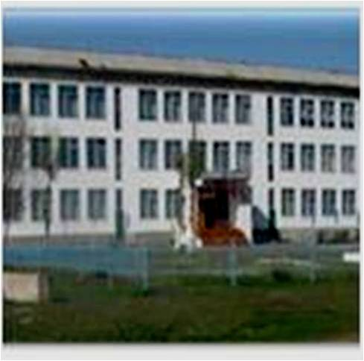

|  |  |
| --- | --- |
| **Директор:** | Шахметов Жасулан Еслямбекович в должности с 20 ноября 2014 года. |
| **Год постройки:** | 1977 год |
| **Реконструкция:** | В 2017г. Проведена замена кровли на сумму 7 млн. тенге |
| **Заказчик:** | ГУ «Отдел образования Бурабайского района» |
| **Генеральный подрядчик:** | ТОО «Еңбек» |
| **Период реконструкции:** | август 2017 года –сентябрь 2017 года |
|  |  |
| **Количество обучающихся:** | 78/5, 9кл.-11, 11 кл.- 6  14 дошкольников |
| **Количество смен:** | 2 |
| **Язык обучения:** | Казахский |
| **Количество сотрудников:** | 46 |
| **Педагогов:**  *с высшей категорией*  *с первой категорией*  *со второй* | 19  0  6  6 |
| **Медицинский кабинет:** | 1*(1медработник)* |
| **Общий бюджет на 2017-2018 уч. год:** | 52 млн.550 тыс тенге |
| **Средняя заработная плата:** | 65 000 тыс. тенге |